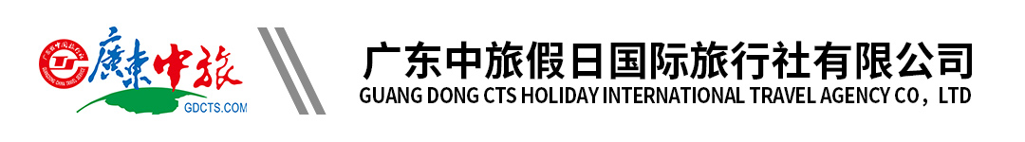
【温泉直通车】清远佛冈熹乐谷温泉度假酒店纯玩2天丨含早餐丨无限次公共温泉行程单
产品编号 | QS-WQDJ1642484793A | 出发地 | 广州市 | 目的地 | 清远市
行程天数 | 2 | 去程交通 | 汽车 | 返程交通 | 汽车
参考航班 | 集中时间地点：
产品亮点 | 1、熹乐谷温泉度假酒店以南中国首席温泉度假综合体为己任，引领着传统温泉度假朝温泉综合体度假时代跨进。
行程安排
天数 | 行程详情 | 用餐 | 住宿
D1 | 广州——＞熹乐谷温泉度假酒店——＞午餐（自理）——＞入住酒店——＞自由活动 | 早餐：X 午餐：X 晚餐：X | 熹乐谷温泉度假酒店主楼双/悦泉双
D2 | 早餐——＞自由浸泡温泉——＞午餐（自理）——＞回程广州 | 早餐：酒店自助早餐 午餐：X 晚餐：X | 无
费用说明
费用包含 | 【1】来回豪华空调旅游车；
费用不包含 | 1.一切私人开销，旅游途中请注意保管好自己的财务，如有财务丢失，旅行社不承担赔偿责任。
其他说明
预订须知 | 【预定须知】
温馨提示 | 1、住宿安排：费用只含每人每天一个床位，若出现单男单女，需自补房差价，不安排加床；
退改规则 | 无损出发前7天及之前
保险信息 | 不送保险
保险信息 | 1.如遇到台风,暴雨或河水上涨等不可抗力因素而影响团队运作的,为保障客人生命财产安全,我社将尽早通知客人取消行程,团款全额退回,双方自动终止履行合同,我社不作任何赔偿.

